GitHub Merkblatt

# Zweck

GitHub ist ein sogenannter Hosting-Dienst, das heisst, man kann in Github seine Projekte online verwalten. Man kann also auf GitHub ein Projekt erstellen, seine Daten hochladen und wenn man dann von einem anderen Gerät aus weiterarbeiten möchte, lädt man sich einfach die aktuellste Version wieder herunter.

Im kostenlosen GitHub sind alle Projekte öffentlich, das heisst, sie sind für alle auf der ganzen Welt offen.

# Links

[www.github.com](http://www.github.com)

# Verwendung

Im Chrome, auf eurem USB-Strick, findet ihr das Lesezeichen "GitHub".

## Wie verwenden wir es im Mint-Projekt?

Wir werden es so handhaben, dass wir jeweils die aktuellsten Versionen unserer Dokumente hochladen, damit ihr sie herunterladen und von der aktuellen Version ausgehend weiterarbeiten könnt.

## GitHub Account erstellen

Ein GitHub-Account ist schnell erstellt, einfach auf [www.github.com](http://www.github.com) Benutzername, E-Mail und ein Passwort eingeben und auf **Sign up for GitHub** klicken. Man bekommt später eine E-Mail, um den Account zu bestätigen.

Als E-Mail nehmt ihr Vorname.Nachname@omr.ch

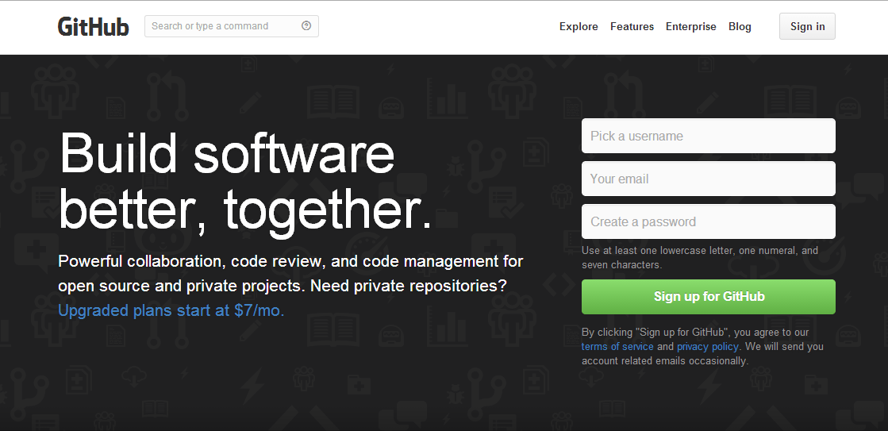

## Was ist ein Repository?

Zuerst einmal die Erklärung, was ein Repository ist: Ein Repository kann man einfach als Projekt ansehen. Die Dateien eines Projektes werden in einem Repository abgelegt, also gespeichert, wie in einer grossen Kiste, in der man alle Dokumente ablegt.

## Repository hinzufügen

Wenn man ein Repository hat und man möchte mit jemandem daran arbeiten, oder es jemandem zeigen, kann man jemanden seinem Repository hinzufügen. Dann findet derjenige dieses Repository auch gleich unter **Your Repositories.**

Wir haben allerdings eine Organisation gemacht für dieses Projekt, zu welchem ihr dann eingeladen werdet. Wenn ihr in der entsprechenden Organisation seid, könnt ihr so zu dem Repository navigieren:

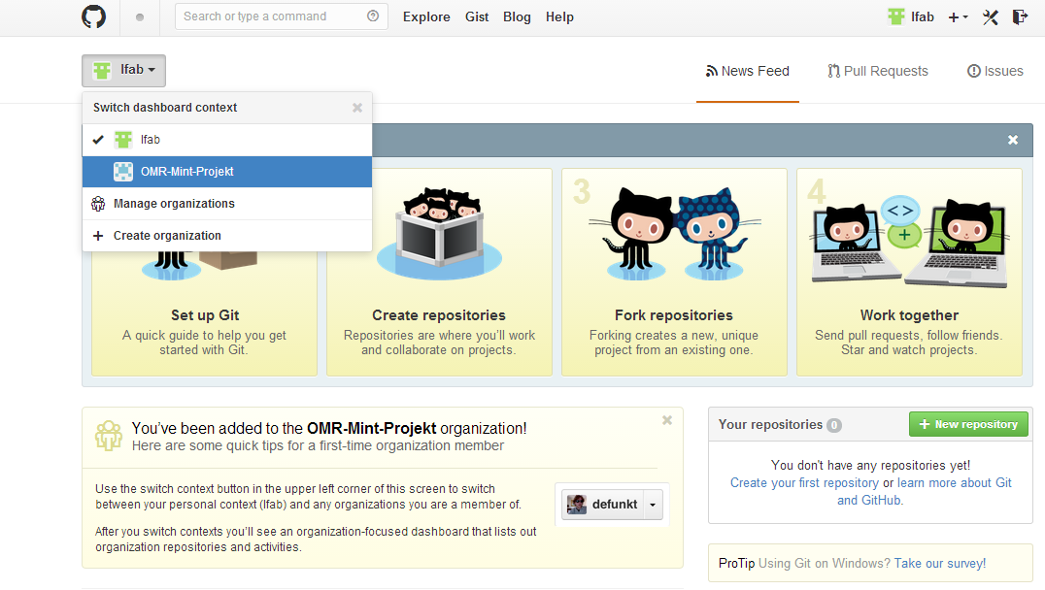

Man klickt auf den Benutzernamen, und wählt dann die Organisation **OMR-Mint-Projekt** aus.

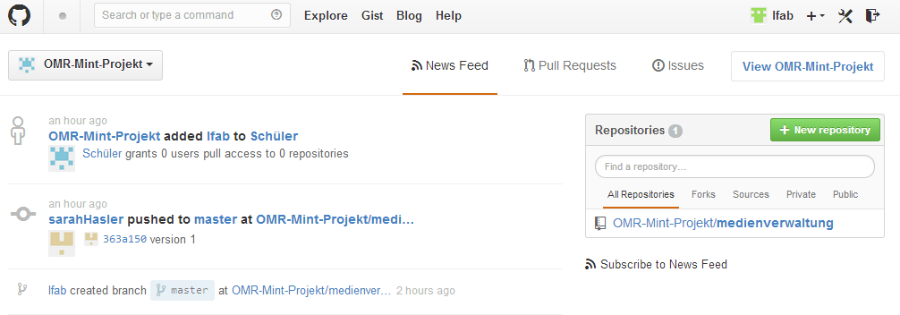

Nun sieht man auf der rechten Seite, ein wenig unterhalb, die vorhandenen Repositories von dieser Organisation. Mit Klick darauf sieht man, was im Repository enthalten ist.

## Projekt herunterladen

Um ein Projekt herunterzuladen, geht man einfach auf das entsprechende Repository und klickt auf **Download ZIP.**

Danach muss das Paket nur noch mit 7-zip entpackt werden und man kann loslegen.  
(Siehe Handout 7-zip)

